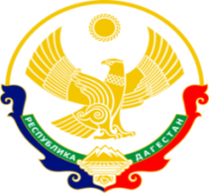

МИНИСТЕРСТВО ОБРАЗОВАНИЯ И НАУКИ РЕСПУБЛИКИ ДАГЕСТАН

**МУНИЦИПАЛЬНОЕ КАЗЕННОЕ ОБЩЕОБРАЗОВАТЕЛЬНОЕ УЧРЕЖДЕНИЕ «НИЖНЕКАЗАНИЩЕНСКАЯ СРЕДНЯЯ ОБЩЕОБРАЗОВАТЕЛЬНАЯ ШКОЛА №4 им. М.ХАНГИШИЕВА»**

РЕСПУБЛИКА ДАГЕСТАН БУЙНАКСКИЙ РАЙОН,С.НИЖНЕЕ-КАЗАНИЩЕ 368205

**Информация**

**о проведении мероприятий к 12 декабря ,ко Дню Конституции**

**в МКОУ «Нижнеказанищенская СОШ№4»**

**План мероприятий ,посвящённых ко Дню Конституции**

|  |  |  |  |  |
| --- | --- | --- | --- | --- |
| **№** | **Наименование мероприятия** | **Дата проведения** | **Класс** | **Ответственный** |
| **1** | **Беседа на тему «Конституция Российской Федерации»** | **10.12.2019г.** | **9-11 кл.**  **25 учащихся** | **Зам.по ВР.Гусейнова С.Ш.**  **Соц.педагог Салаватова В.Ш.** |
| **2** | **Классные часы ко Дню Конституции** | **12-14.12.2019г.** | **1-8кл.**  **80 учащихся** | **Классные руководители** |
| **3** | **Круглый стол**  **«Мы граждане Российской Федерации»** | **12.12.2019г.** | **9 класс**  **12 учащихся** | **Зам.по ВР.Гусейнова С.Ш.** |

1. **10.12.2019г.** заместитель по ВР. Гусейнова С.Ш. совместно с социальным педагогом Салаватовой В.Ш.организовали и провели встречу учащихся 9-11 классов с младшим лейтенантом полиции по делам несовершеннолетних Гиччибековым Анваром Яхьяевичем . Провели беседу на тему «Конституция Российской Федерации».

Охвачено 25 учащихся.

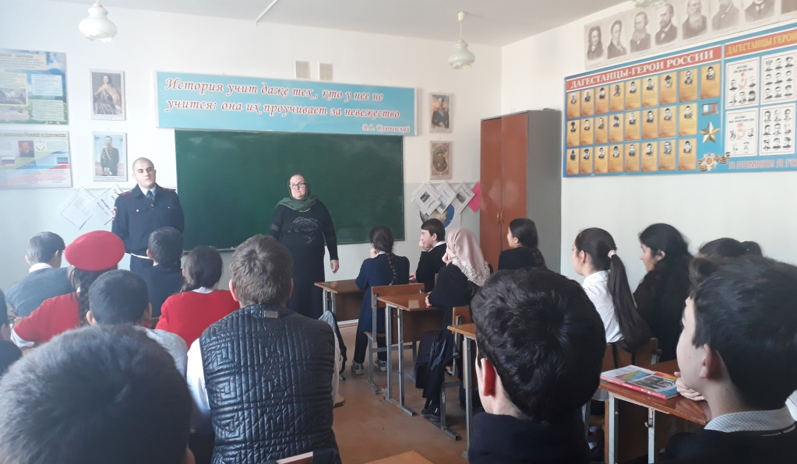

1. **12-14.12.2019г .**все классные руководители с 1-8провели классные часы ,посвящённые ко Дню Конституции .Охвачено 80 учащихся

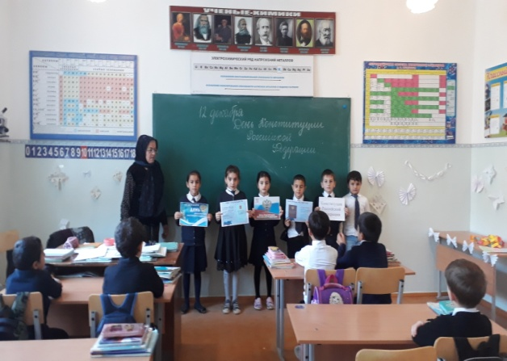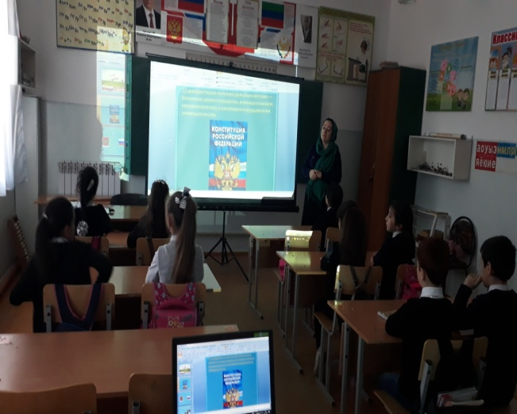

1. **12.12.2019г.**заместителем директора по ВР.Гусейновой С.Ш. с учащимися 9 –х классов проведён круглый стол на тему «Мы граждане Российской Федерации»

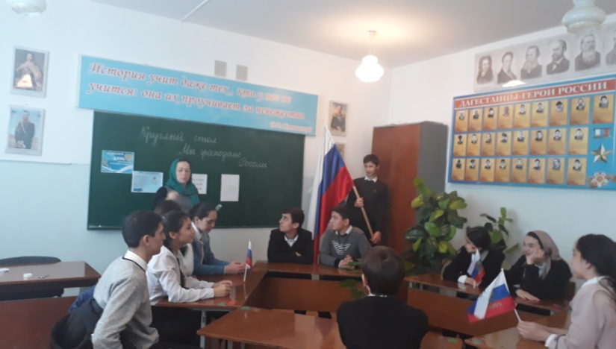

**Директор школы /Абдуллатипова З.И./**